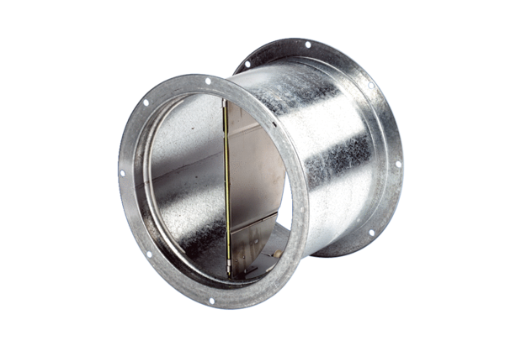Volet de fermeture, dispositif de traction VD 25Unité de conditionnement : 1 pièceGamme: C
Numéro de référence : 0093.0101Fabricant : MAICO

